

หัวข้อ
Font = TH SarabunPSK
ขนาดตัวอักษร = 18

วิทยาลัยนอร์ทเทิร์น
(Northern College)
รายละเอียดของรายวิชาและแผนการจัดการเรียนการสอน
Course Specifications and Syllabus

หมวดที่1 ข้อมูลทั่วไปของรายวิชา
Section 1 General Information of the Course
หัวข้อย่อย/เนื้อหา
Font = TH SarabunPSK
ขนาดตัวอักษร = 16
- รหัสและชื่อรายวิชา …………………………………………………
Course Code and Course Title …………………………………………………
คณะ (Faculty/College) ...........................................................
ภาควิชา (Department) …………………………………………………….
- จำนวนหน่วยกิต (Credits) [...... (......-......-......)]
- คำอธิบายรายวิชา (Course Description)

- ประเภทของรายวิชา (Type of course)
หมวดศึกษาทั่วไป
ชั้นปีที่ (Year of study) […1,2,3..]
- ภาคการศึกษา/ปีการศึกษา (Semester/Academic Year) [……2…/......2568.........]
- อาจารย์ที่รับผิดชอบรายวิชาและอาจารย์ผู้สอน (Instructors)
[อ.ศิริอมร กาวีระ...] [ผู้รับผิดชอบรายวิชา] [ติดต่อ ห้อง วิชาการ .โทร …................e.mail…………….]
- รายวิชาที่ต้องเรียนมาก่อน (Pre-requisite) [ไม่มี/no] [มี ระบุ/yes, specify..................]
- รายวิชาที่ต้องเรียนพร้อมกัน (Co-requisite) [ไม่มี/no] [มี ระบุ/yes, specify..................]
- สถานที่เรียน (Classroom) [ห้อง.....อ.230...]
- วันเดือนปีที่ปรับปรุงเนื้อหาสาระรายวิชา (Date of course modifications) [..1./...เมษายน./...2569..]
หมวดที่ 2 รายละเอียดเนื้อหาและกิจกรรมการเรียนการสอน
Section 2 Course Content and Teaching and Learning Activities

1. ผลลัพธ์การเรียนรู้ของหลักสูตร (Program Learning Outcomes – PLOs)
PLO1 [ปฏิบัติตนอย่างมีคุณธรรม จริยธรรม ดำรงอยู่ในสังคมพหุวัฒนธรรมเป็นพลเมืองที่มีคุณค่าของสังคมไทยและสังคมโลก]
PLO2 [ปฏิบัติตนอย่างมีคุณธรรม จริยธรรม ดำรงอยู่ในสังคมพหุวัฒนธรรมเป็นพลเมืองที่มีคุณค่าของสังคมไทยและสังคมโลก]
PLO3 [ทำงานร่วมกับผู้อื่นและมีทักษะการเป็นผู้นำ]
2. ผลลัพธ์การเรียนรู้ของรายวิชา และความสอดคล้องกับผลลัพธ์การเรียนรู้ของหลักสูตร
[Course Learning Outcomes (CLO) and their Alignment with PLOs]

CLO | ผลลัพธ์การเรียนรู้ของรายวิชา  Course Learning Outcomes (CLOs) | กิจกรรมการเรียนการสอน  Teaching & Learning Activities | วิธีการประเมิน  Assessment Methods | ความสอดคล้องกับผลลัพธ์การเรียนรู้ของหลักสูตร  Alignment with PLO
1 | อธิบายความหมาย ลักษณะ และคุณสมบัติของผู้ประกอบการที่ดี และความสำคัญของการเป็นผู้ประกอบการต่อระบบเศรษฐกิจ |  |  | 2
2 | อธิบายขั้นตอนและหลักการในการจัดตั้งธุรกิจ รวมถึงการวางแผนและการเตรียมความพร้อม |  |  | 2
3 | ประยุกต์ใช้หลักการบริหารและการจัดการองค์การธุรกิจ เพื่อให้ธุรกิจเติบโตอย่างยั่งยืน |  |  | 2
4 | ตระหนักถึงความสำคัญของจริยธรรม จรรยาบรรณของนักธุรกิจ และกฎหมายธุรกิจ ในการดำเนินธุรกิจอย่างมีความรับผิดชอบ |  |  | 2
5 | แสดงความคิดสร้างสรรค์และพัฒนาความคิดริเริ่มของตนเอง เพื่อนำไปสู่การสร้างสรรค์ธุรกิจใหม่หรือการพัฒนาธุรกิจเดิม |  |  | 3

หมายเหตุ (Notes) 1. รายวิชาหนึ่งไม่จำเป็นต้องรับผิดชอบครบทุก PLOs (One course is not necessarily responsible for all PLOs.)
2. CLO หนึ่งอาจสอดคล้องกับ PLO มากกว่า 1 PLO (One CLO can align with more than one PLO.)

3. แผนการสอน (Course Plan)
สัปดาห์ที่  Week | หัวข้อที่สอน  Topic | ผลลัพธ์การเรียนรู้รายบทเรียน(ถ้ามี)  Lesson Learning Outcome (LLO)  (if available) | ความสอดคล้องกับ CLO (Alignment with CLO) | กิจกรรมการเรียนการสอน  Teaching & Learning Activities | วิธีการประเมิน  Assessment Methods | หมายเหตุ/แหล่งเรียนรู้เพิ่มเติม (ถ้ามี)  Notes/ Supplementary Sources of Learning  (if available)
1
2
3
.
.
.
15

4. หนังสือ ตำรา สื่อ ทรัพยากรประกอบการเรียนการสอน (Coursebook/Textbook/Learning Resources) [ระบุ/specify]
[1.…………………………………………………………………………………………………]
[2.…………………………………………………………………………………………………]
[3……………………………………………………………….…………………………………]

หมวดที่ 3 การประเมินผลผู้เรียน
Section 3 Student Assessment

1. แผนการประเมินผลการเรียนรู้ (Learning Assessment Plan)

- ตัวอย่าง -
CLO | วิธีการประเมินผลผู้เรียน  Assessment Methods | สัปดาห์ที่ประเมิน  Week | สัดส่วนของการ ประเมินผล  Weight
1 | [การเข้าชั้นเรียน/Attendance]  [การมีส่วนร่วมในชั้นเรียน/Participation] | 1-15 | 5%  5%
2 | [รายงานการค้นคว้า/Term paper] | 15 | 20%
3 | [ทดสอบย่อย/Quizzes] | 3-14 | 20%
4 | [สอบกลางภาค/mid-term exam] | 8 | 20%
5 | [สอบปลายภาค/final exam] | 16 | 20%
 | รวม |  | 100%

2. การประเมินผลรายวิชา (Course Evaluation)
เกรด Grade | ช่วงเกรด  Grade Intervals
A | 80+
B+ | 75-79
B | 70-74
C+ | 65-69
C | 60-64
D+ | 55-59
D | 50-54
F | 0-49

3.เงื่อนไขการประเมินผลสัมฤทธิ์ของรายวิชา
1. นักศึกษาต้องเข้าเรียนผ่านเกณฑ์ (ไม่น้อยกว่าร้อยละ 80) จึงมีสิทธิ์เข้าสอบและได้รับการประเมินผล ในรายวิชานี้ โดยผู้สอนจะประเมิน สะท้อนกลับ และหาแนวทางการพัฒนาผู้เรียนระหว่างการจัดการเรียนการสอน
2. หากนักศึกษามีข้อสงสัยผลการประเมินคะแนนหรือเกรด สามารถยื่นคำร้อง ผ่านผู้สอน หัวหน้าสาขาวิชา คณบดี หรือผ่าน QR CODE โดยต้องระบุตัว e-mail เบอร์โทรติดต่อกลับ เพื่อให้สามารถติดตามดูแลได้ ทั้งนี้ต้องยื่นเรื่องภายใน 7 วันทำการ หลังทราบผลการประเมิน
3. การพิจารณาผลสัมฤทธิ์การเรียนเป็น F สามารถกระทำได้กรณีผู้เรียนประพฤติตัวไม่เหมาะสมเป็นหตุ เสื่อมเสียต่อสถาบันและวิชาชีพอย่างร้ายแรง เช่น ไม่ซื่อสัตย์ คัดลอก ปลอมเอกสาร เป็นต้น
ทั้งนี้ การอุทธรณ์จะไม่ส่งผลกระทบต่อนักศึกษา

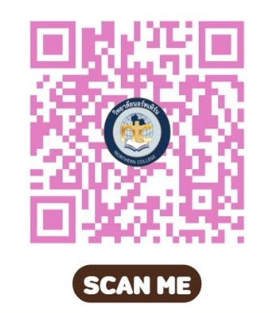
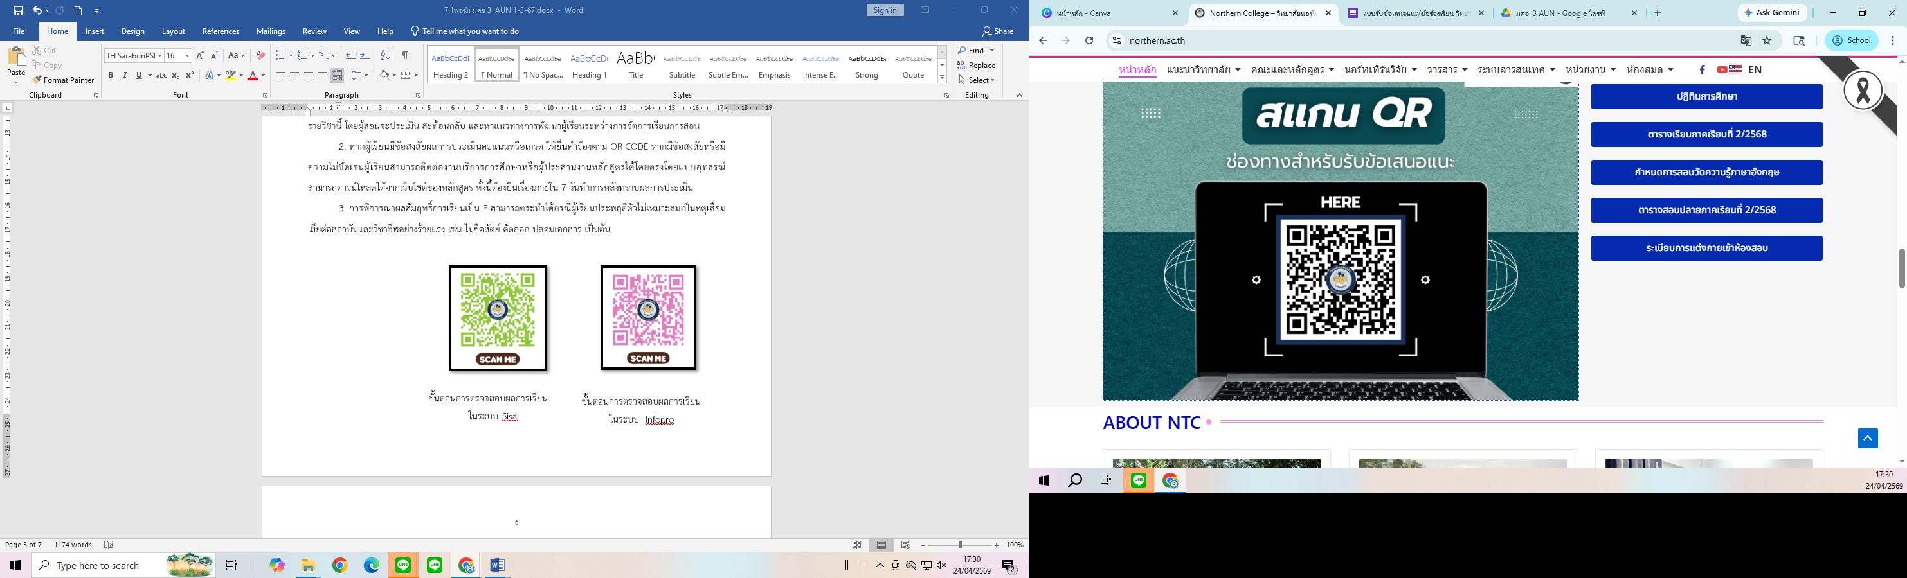


ขั้นตอนการตรวจสอบผลการเรียน
ในระบบ Infopro
ขั้นตอนการอุธรณ์
ขั้นตอนการตรวจสอบผลการเรียน
ในระบบ Sisa

(ลงชื่อ/Signature) .................................................................... | (ลงชื่อ/Signature) ...................................................................
(ชื่อ/Name) .................................................................... | (ชื่อ/Name) ....................................................................
ผู้รับผิดชอบรายวิชา/Instructor or Course  Co-Ordinator) | หัวหน้าสาขาวิชา Department Chair /  ประธานหลักสูตร/Program Chair
วันที่รายงาน/Date of Report ............................. | วันที่ตรวจสอบ/Date of Review .....................
(ลงชื่อ/Signature) ........................................................... | *ระดับปริญญาตรี  (ลงชื่อ/Signature) ...........................................................
(ชื่อ/Name) .................................................................... | (ชื่อ/Name) ....................................................................
คณบดี (Dean) | ผู้อำนวยการฝ่ายวิชาการ (Academic Director)
วันที่รับรอง/Date of Approval ............................... | วันที่รับรอง/Date of Approval ...............................
(ลงชื่อ/Signature) ........................................................... | *ระดับบัณฑิตศึกษา  (ลงชื่อ/Signature) ...........................................................
(ชื่อ/Name) .................................................................... | (ชื่อ/Name) ....................................................................
รองอธิการบดีฝ่ายวิชาการ  (Vice Rector for Academic Affairs) | ผู้อำนวยการฝ่ายมาตรฐานและพัฒนาวิชาการ  (Director of Academic Standards and Development)
วันที่รับรอง/Date of Approval ............................... | วันที่รับรอง/Date of Approval ...............................

ควรใช้คำกริยาที่แสดงผลลัพธ์เชิงพฤติกรรมตาม Bloom’s Taxonomy (It is recommended that action verbs showing students’ expected behavioral outcomes based on Bloom’s Taxonomy be used.)
ควรเป็นส่วนหนึ่งของน้ำหนักคะแนน (This part of assessment should account for the overall assessment weight.)
เช่น การสอบกลางภาค การสอบปลายภาค การทดสอบย่อย การทำแบบฝึกหัดหรืองานมอบหมาย โครงงาน การเขียนรายงาน การเข้าชั้นเรียน การมีส่วนร่วมในกิจกรรมการเรียนการสอน เป็นต้น (e.g. mid-term exam, final exam, quiz, exercises or assignments, projects, term paper, attendance, participation, etc.)

